PENGEMBANGAN MATERI AJAR
PENDIDIKAN AGAMA ISLAM
ASPEK FIQIH KELAS XI
(Research and Development di SMA Daar El-Falah
Mandalawangi Pandeglang)

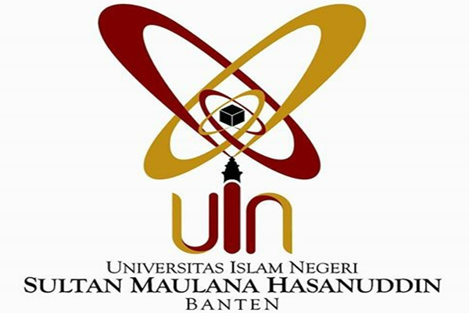

Oleh :
Ahmad Mukhlisin
NIM : 1540101259

TESIS MAGISTER
Diajukan Kepada Program Pascasarjana
UIN Sultan Maulana Hasanuddin Banten
Untuk Memenuhi Salah Satu Syarat Guna Memperoleh
Gelar Magister Pendidikan (M.Pd.)

SERANG 2017

